第二章
一、填空题
1.设随机变量X的密度函数为f(x)=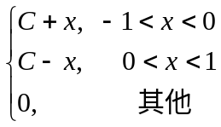,则常数C=______
2.设连续型随机变量X的概率密度为f(x)=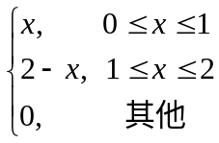, 则
P(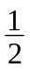≤X<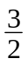)=__________
3.设X~N(μ ,σ ²), F(x)为其分布函数,则对任意实数a,有
F(μ+a)+F(μ−a)=__________
4.设随机变量X有下列分布律
X | 1 2 3
P | a 7a² a²+a

参数a=__________
5.设X服从[0, 1]上的均匀分布,则随机变量Y= −2lnX的概率密度为__________
二、单项选择题
1.下列函数中,可以作为随机变量分布函数是__________
(A) F(x)=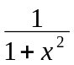 (B) F(x)=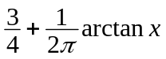
(C) F(x)=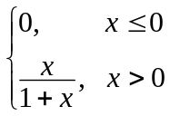 (D) F(x)=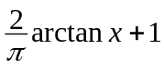
2.设f(x)=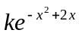为一概率密度,则k的值为__________
(A)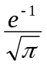 (B)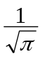 (C) (D)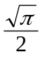
3.设随机变量X~N(μ ,σ ²),则随σ的增大,概率P{|X−μ|<σ}__________
(A)单调增大 (B)单调减小 (C)保持不变 (D)增减不变
4.设随机变量X~N(2008, 2010²),而且C满足P(X>C)=P(X≤C),则C=
__________
(A)0 (B)2008 (C)1998 (D)2010
5.设F₁(x)和F₂(x)都是随机变量的分布函数,则为使F(x)=aF₁(x)−bF₂(x)是某随机变量的分布函数,必须满足__________
(A)a=, b=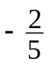 (B)a=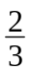, b=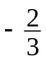 (C)a=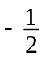, b= (D)a=, b=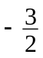
三、计算题
1.一个袋中有5只球,编号为1, 2, 3, 4, 5,在其中同时取3只,以X表示取出的3个球中的最大号码,求X的分布律
2.设随机变量Y服从[a, 5]上的均匀分布, a>0,且关于未知量x的方程x²+Yx+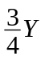+1=0没有实根的概率为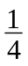,试求a的值
3.设X的密度函数为f_{X}(x)=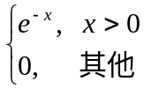,试求Y=e^{X}的概率密度
4.设X~N(0,1),试分别求Y=2X ²+1和Z=|X|的概率密度
5.设X的密度函数为f(x)满足f(−x)=f(x), F(x)是X的分布函数,证明:对任意实数a, F(−a)=1−F(a)=